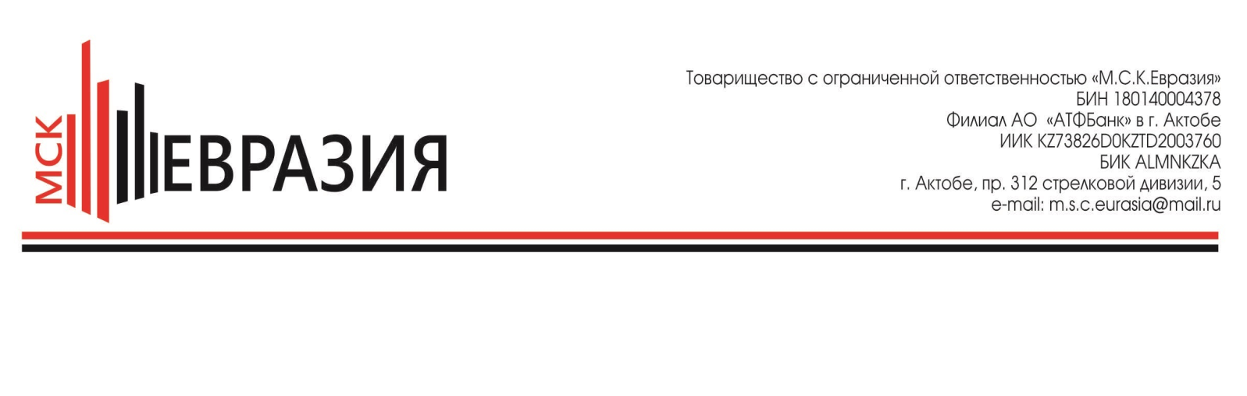
Руководителю предприятия
Товарищество с ограниченной ответственностью «М.С.К. Евразия» является поставщиком – трейдером в Республики Казахстан на протяжении 5 лет. Предприятие принимает активное участие в тендерных закупках по всему Казахстану и имеет опыт индивидуальных поставок различного ассортимента и рода товаров.
В виду действующего открытого закупа на одной из конкурсных площадок в Республики Казахстан просим Вас рассмотреть возможность поставки нижеуказанного ассортимента продукции на территорию Казахстана.
При положительных намерениях к поставке просим указать цену без учета НДС, с учетом возвратного налога методом импорта-экспорта для стран таможенного союза, валюту и сроки поставки.
Сертификаты к поставляемой продукции и письмо ассортимента продукции от завода изготовителя.

Техническая спецификация:

Срок поставки: 50 календарных дней с момента предоплаты

Дополнительно потенциальным поставщиком представляются:
- документы, подтверждающие качество товара, выдаваемые заводом-изготовителем на раннее произведенный товар;
- к технической спецификации прилагается имеющиеся схемы, чертежи, рисунки, описание закупаемого товара.

Директор ТОО «М.С.К. Евразия» :
Ли-Ко-Шин-Липириди Ю.В.

ТЕХНИЧЕСКАЯ ХАРАКТЕРИСТИКА ПРЕДОСТАВЛЕНА НИЖЕ



